特集： 災害時における薬剤師の役割
小平市重症心身障害児（者）を守る会

小平市重症心身障害児（者）を守る会による学習会が２０２３年１２月６日に開催され、災害時における薬剤師の役割について話し合われました。 この学習会は会場とZoomオンラインで開催され、会場はインターネット環境が整備されている小平市民活動支援センターあすぴあの会議室で行われました。 また、オンラインは小平ＩＴ推進市民グループにより技術的な支援が行われました。

■学習会の開催
学習会は小平市重症心身障害児（者）を守る会により、小平市内外から保護者や支援団体など１６名が参加されました。司会は会長の佐藤真弓さんが務め、講師は、小平市内のアクア薬局代表の薬剤師である三澤祐大氏を迎えて、災害時における薬剤師の役割について説明されました。

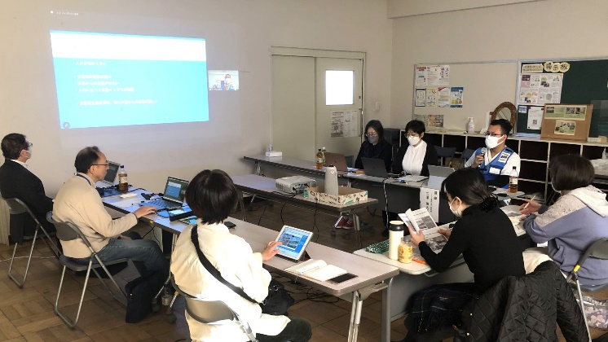
あすぴあ会議室
■災害と薬剤師
日本は地震、津波、台風、洪水などの災害が多いですが、 ２０１６年の熊本地震では長野県などから薬剤師が派遣され、避難所で処方せんの調剤や市販薬の供給などが行われました。また、各地には災害時に 医薬品を車で供給する「移動薬局」もあるそうです。
小平市では薬剤師会で薬局所在地に合わせて、 ７か所のエリアに分けて防災班を組織していて、災害時には昭和病院が基幹病院となり、緊急医療救護所が多摩済生病院、緑成会病院、南台病院、一橋病院、国立精神・神経医療研究センター病院、小平中央リハビリ病院が予定されていて、小平市健康センターを 拠点に各所との調整が行われる予定です。
災害時には避難所でも、お薬手帳が薬を確認するために役立ちます。 また、アレルギー歴や副作用歴 などの注意点を記入する欄もあります。 スマホのお薬手帳アプリもありますが、スマホは電源が必要なので災害時には紙のお薬手帳が推奨されています。 また、 災害時は内服薬の入手が困難なことも多いので、１週間程度の備蓄を推奨しています。
■地域の協力
参加者との質疑では、在宅で人工呼吸器を使用している方などに対して、多摩小平保健所から災害時個別支援計画の作成について説明が行われました。また、災害時には医療機器などのため、避難所へ行くことが難しいこともあり、在宅で避難の場合に薬剤が十分に供給されるか、医療物品の備蓄があるかなど熱心に話し合いが行われました。
災害時には薬局やドラッグストアなど地域の理解と協力が欠かせないと思います。

■会場とオンラインでつなぐ
今回の学習会は小平ＩＴ推進市民グループにより Ｚｏｏｍオンラインの支援が行われ、あすぴあ会議室で下図のようにプロジェクタ、アンプ、マイク、ミーティングオウルのオンライン機器はあすぴあから借用しました。
Ｚｏｏｍ参加者はプロジェクタでスクリーンに映され、会場の様子はオウルの３６０度カメラでＺｏｏｍ参加者へ映像が配信されました。
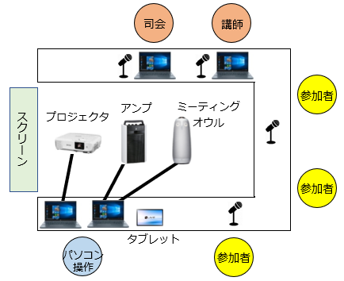

■オンラインのメリット
オンラインは在宅介護で自宅から外出がなかなか難しい保護者にとって、Ｚｏｏｍは自宅から参加することができるので、会場が遠く離れていても、オンラインの利用はとても有効だと思います。
（文責：佐藤）

